Nota: Todos los comandos necesarios para esta actividad se han instalado previamente mediante el comando **apt-get install** …

**Actividad 9.1**. El servidor se va a utilizar para que una clase (compuesta por 10 alumnos y 2 profesores) pueda acceder al servidor. Los alumnos de la clase pueden acceder con total libertad a su carpeta de trabajo y en modo lectura a la carpeta (/home/compartida). Los profesores pueden acceder a su carpeta de trabajo y en modo escritura a la carpeta compartida (/home/compartida).

Creo los siguientes usuarios mediante el comando **adduser** <usuario>:

* 10 alumnos (alumno1 …. alumno10)
* 2 profesores (profesor1 y profesor2)

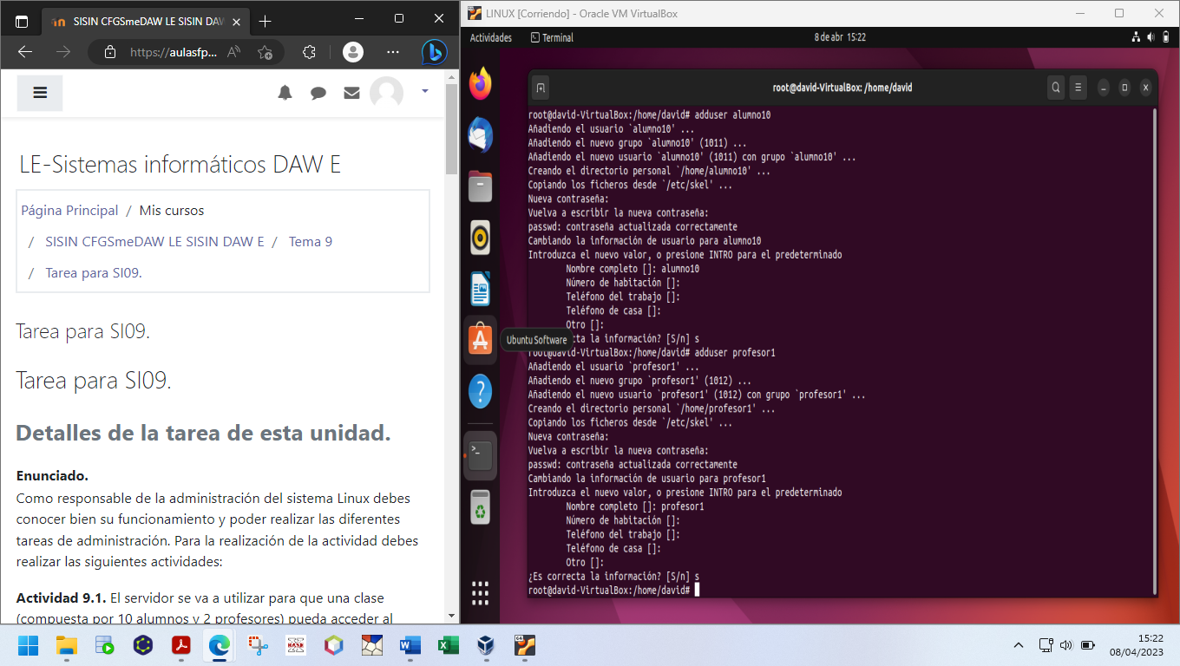

Creo los grupos alumnos y profesores mediante los comandos:

* **groupadd** alumnos
* **groupadd** profesores

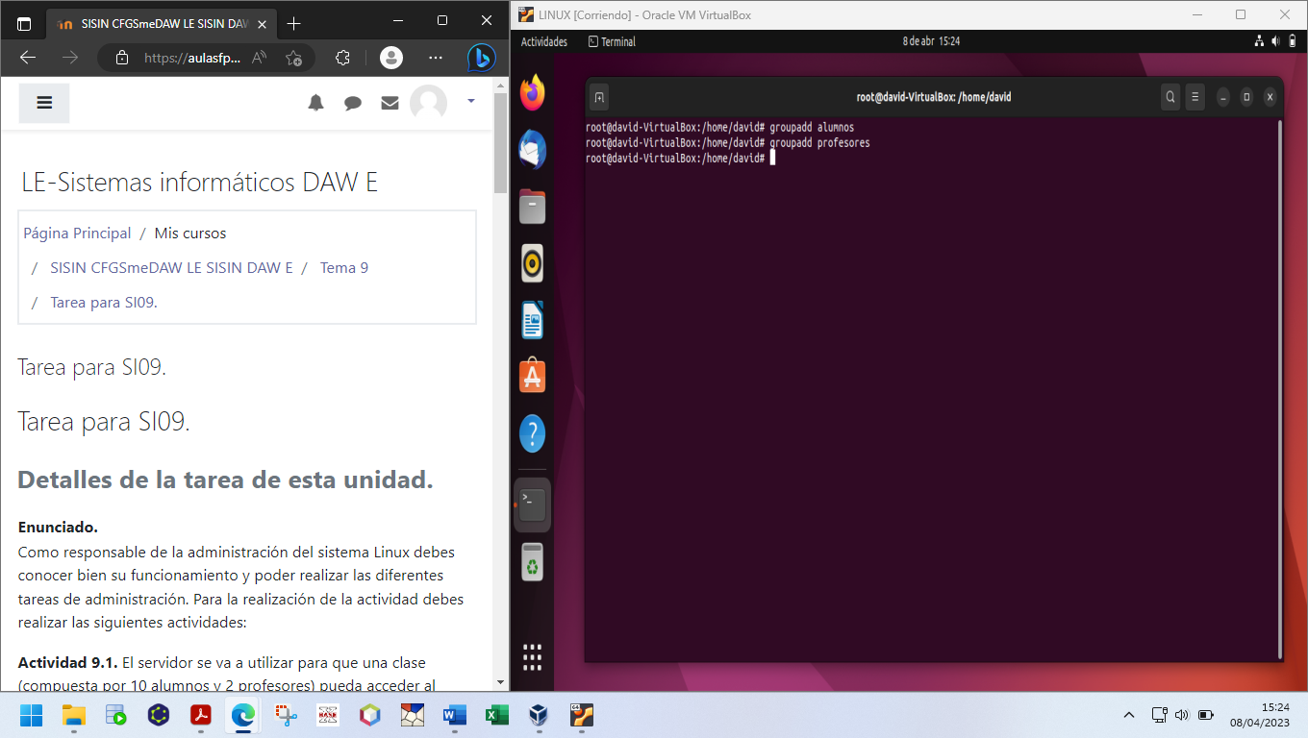

A continuación, añado los alumnos al grupo alumno mediante el comando:

* **adduser** alumno1 alumnos

…..

* **adduser** alumno10 alumnos

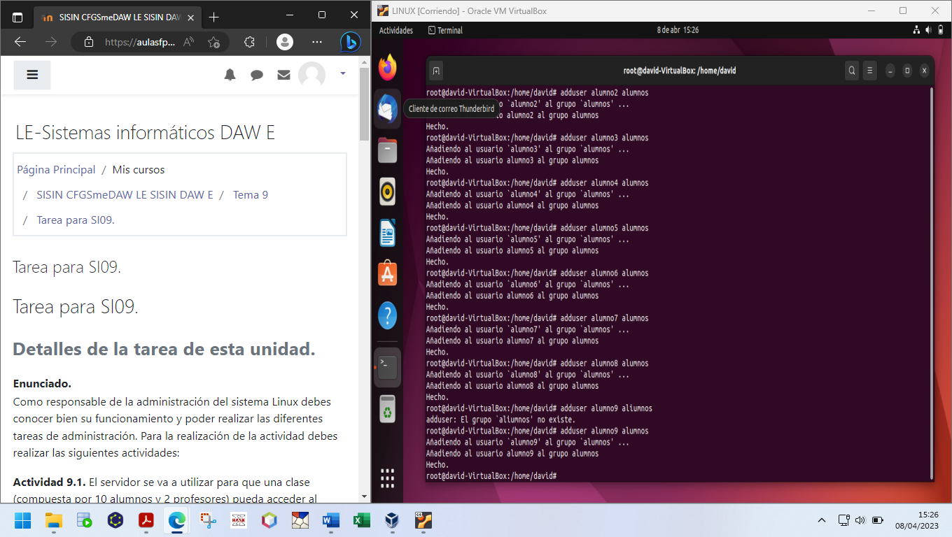

Y añado también los 2 profesores al grupo de profesores mediante el comando:

* **adduser** profesor1 profesores
* **adduser** profesor2 profesores

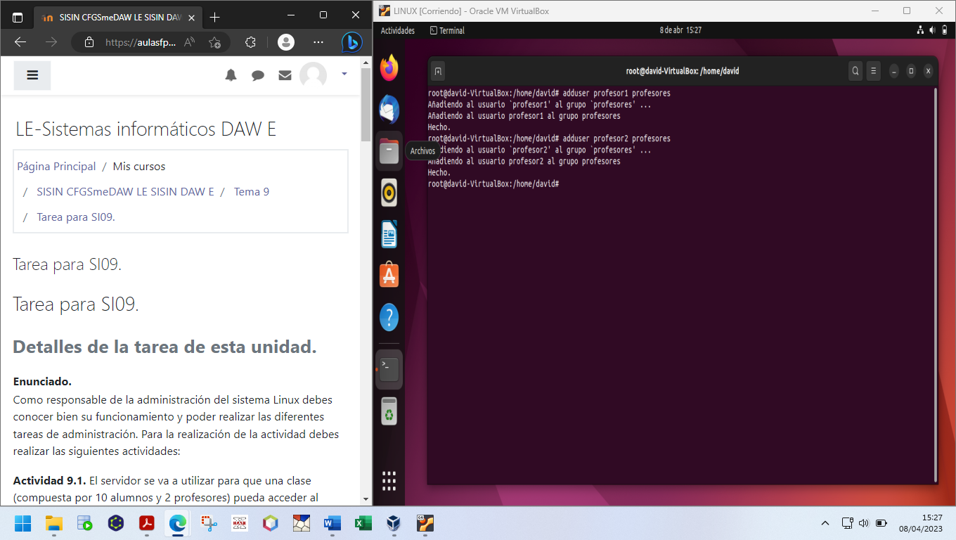

Creamos una carpeta, de nombre compartida, en el directorio /**home**.

* **Mkdir -p /home/compartida**

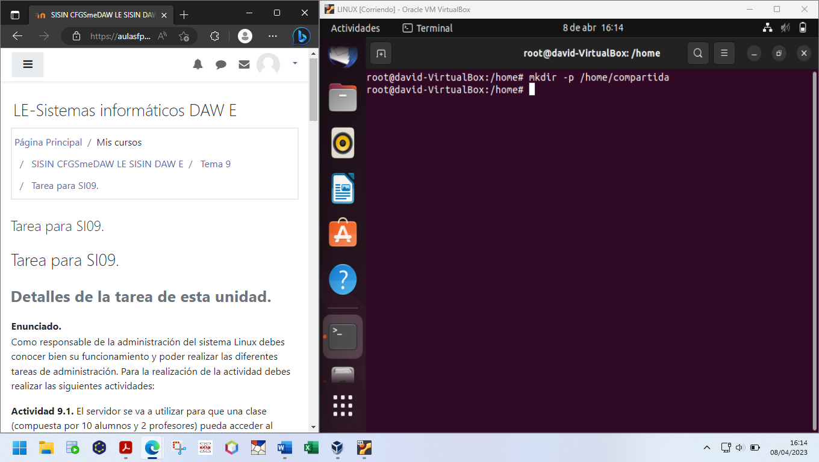

Cambio el dueño del directorio compartida y se lo asigno al grupo de los profesores …

* **chgrp** profesores compartida

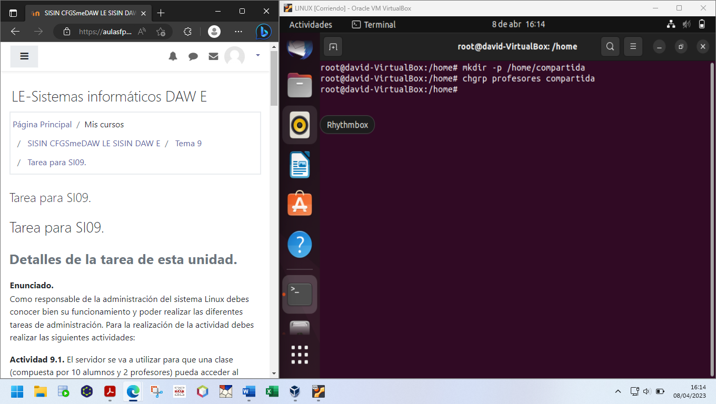

Cambio los permisos de acceso al directorio compartida de tal modo que puedan acceder para leer, escribir y ejecutar tanto el dueño (root) como el grupo (profesores), mientras que únicamente le doy permiso para lectura y ejecución al resto de los usuarios.

* **chmod** 775 compartida

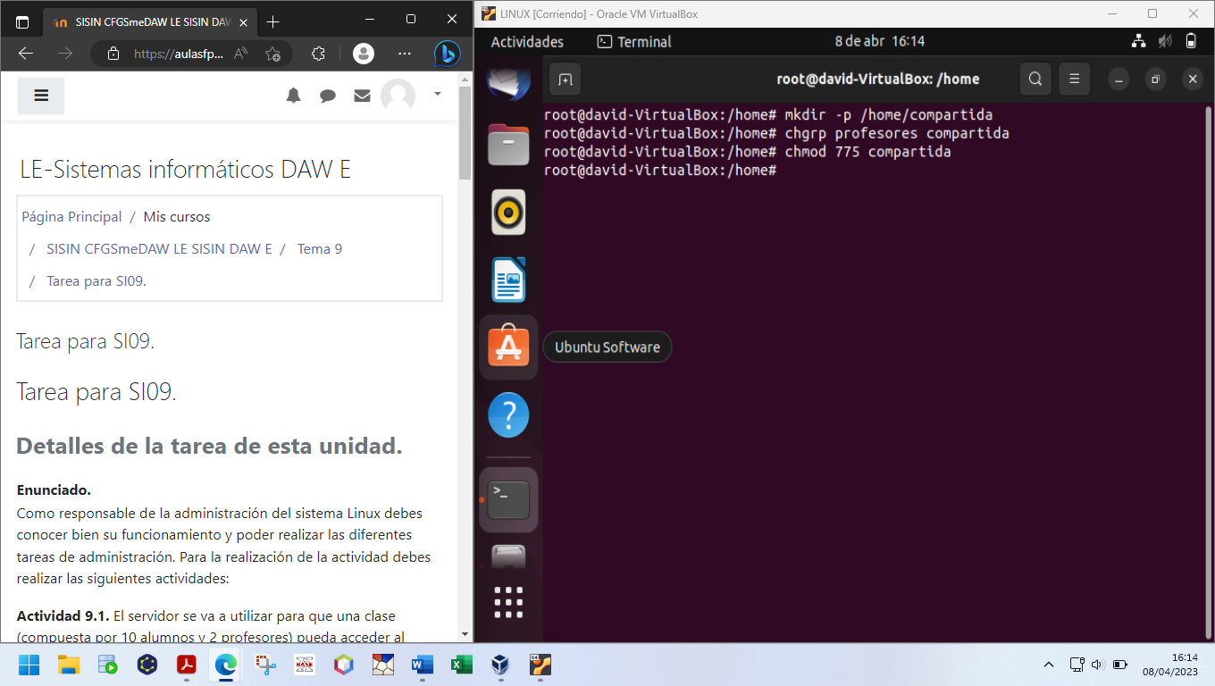

Finalmente, la carpeta home queda así en lo referente a permisos:

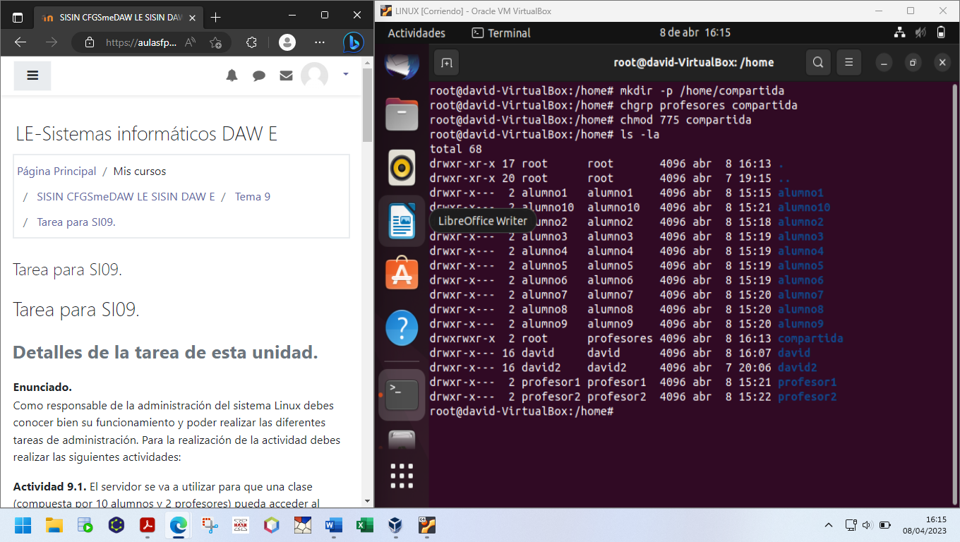

**Actividad 9.2**. Utiliza los diferentes comandos que has visto para monitorizar los siguientes elementos del sistema:

* Disco duro
* Procesos
* Actividad de red

**Disco duro.** Uso los comandos **df** para ver el espacio disponible/ocupado, **fdisk** **–l** para ver las particiones existentes, **du compartida** para comprobar por ejemplo el espacio ocupado por la carpeta compartida y **fsck** para comprobar el estado del sistema de archivos:

-**df**

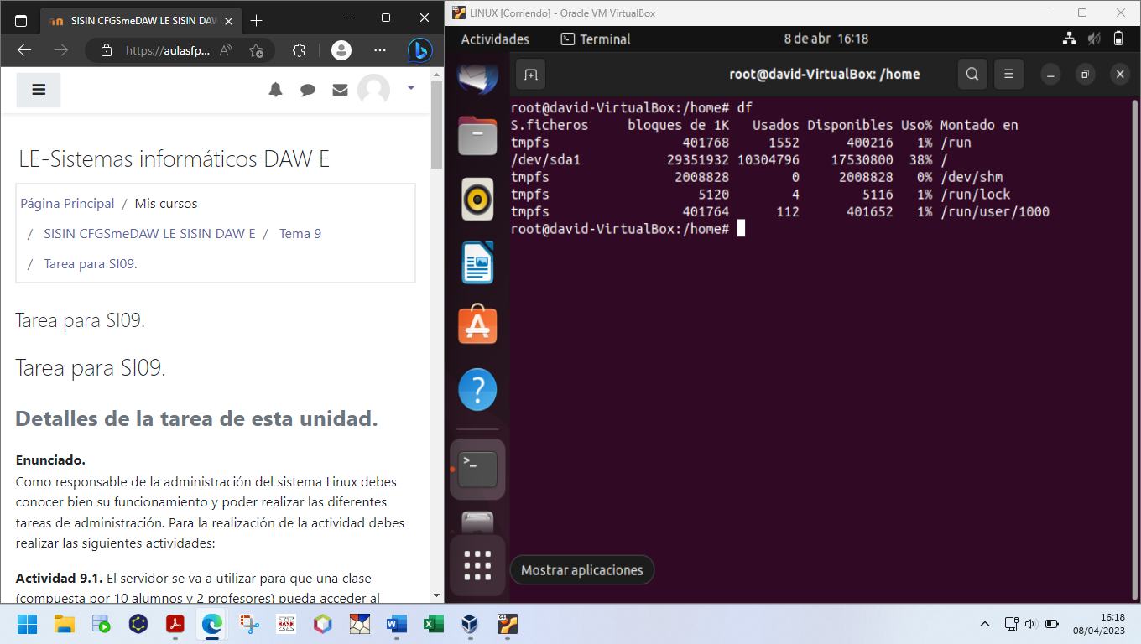

-**fdisk -l**

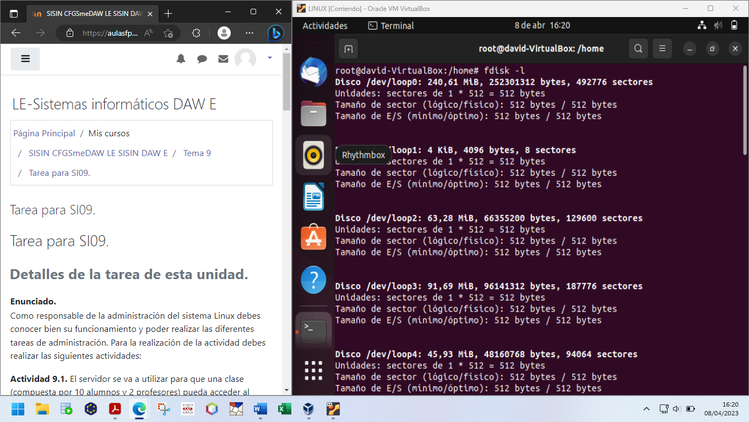

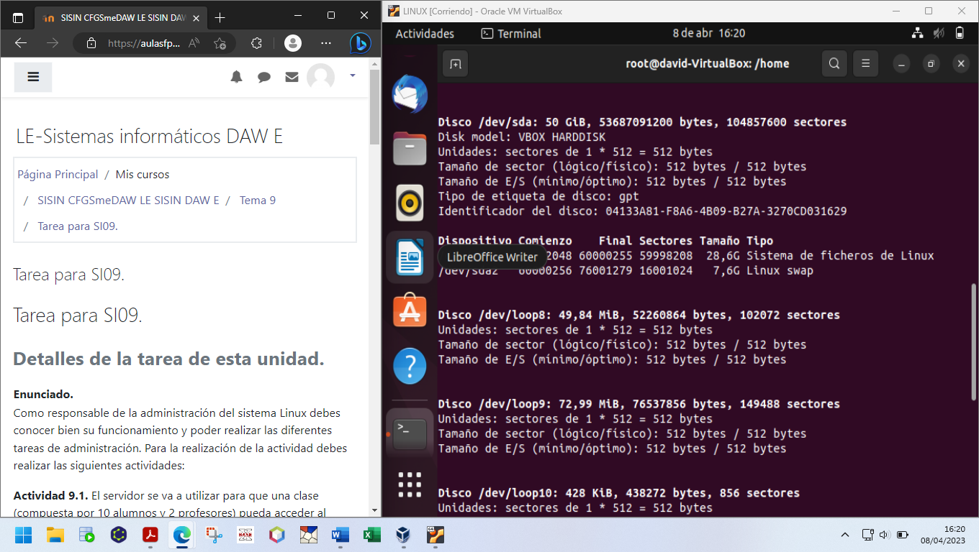

-**du compartida**

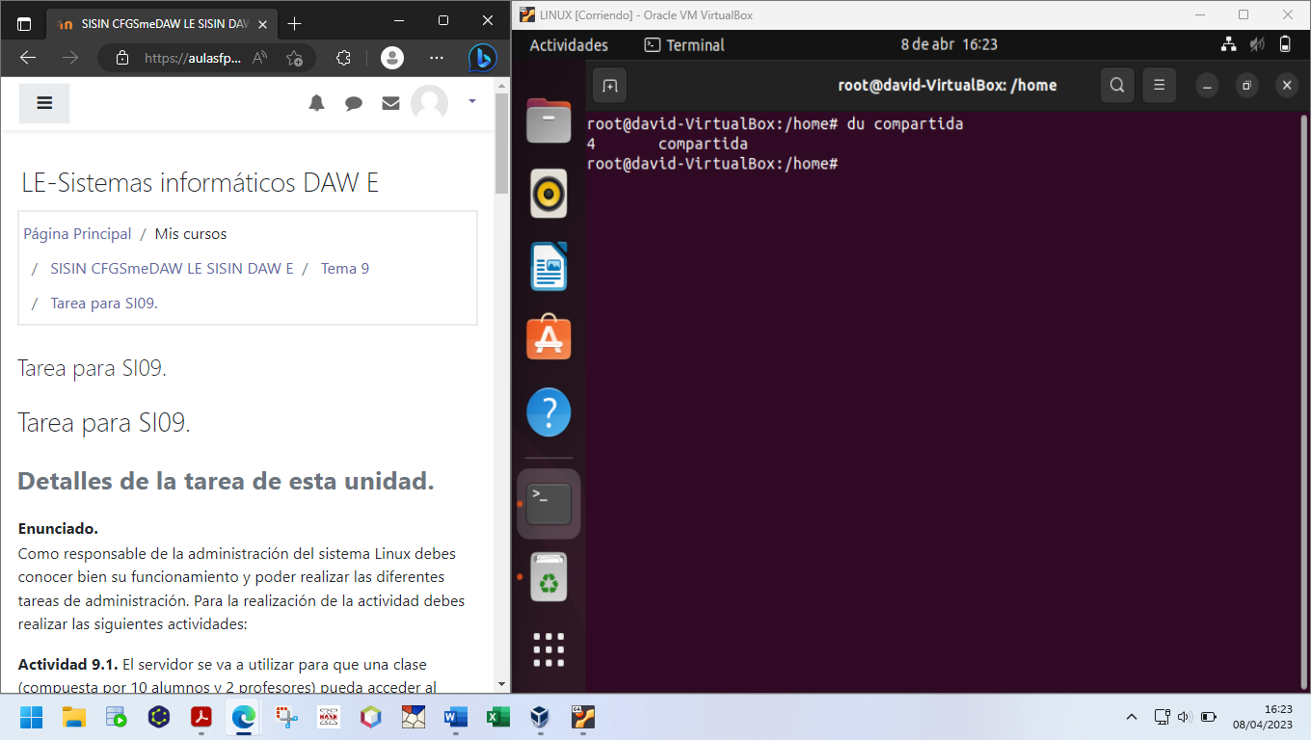

-**fsck**

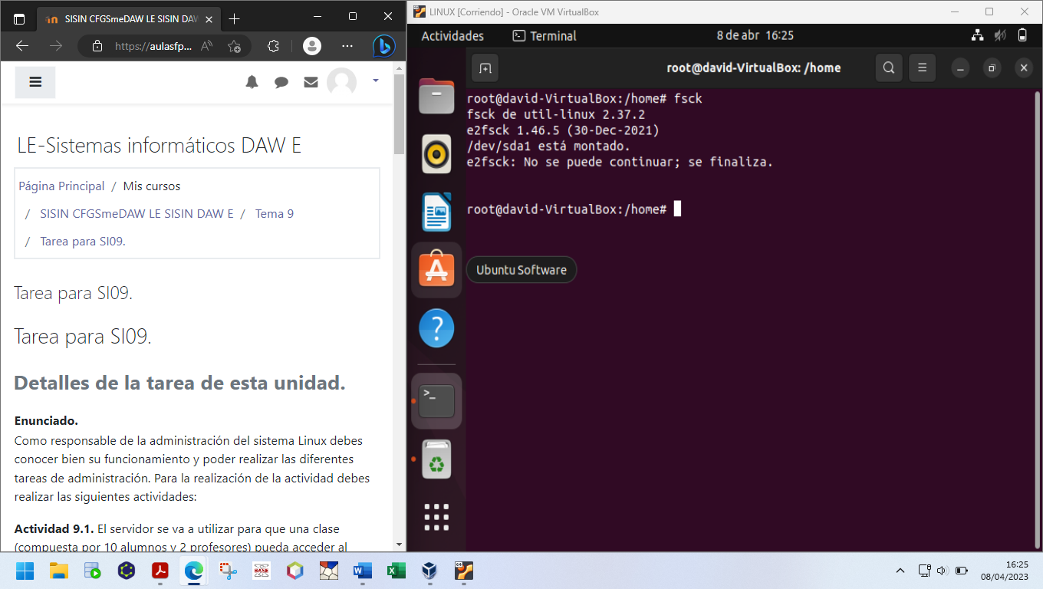

**Procesos**. Monitorizamos la actividad del sistema, entre sus características podemos ver los procesos activos mediante el comando **top**:

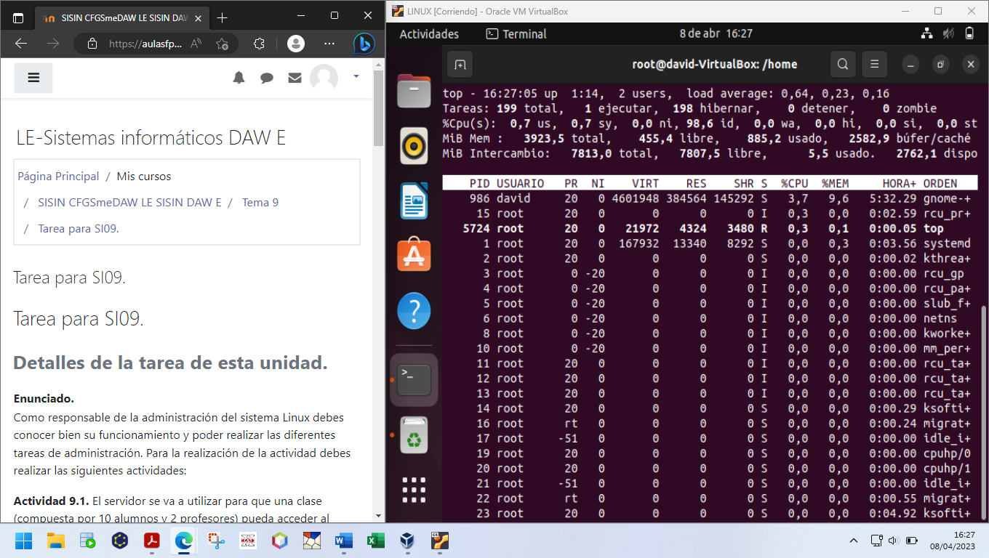

Analizamos también los procesos que se están ejecutando en el sistema mediante los comandos **ps –A** (muestra todos los procesos ejecutándose en el sistema) y mediante el comando **ps** sólo (muestra los procesos que se ejecutan en el equipo):

**-ps -A**

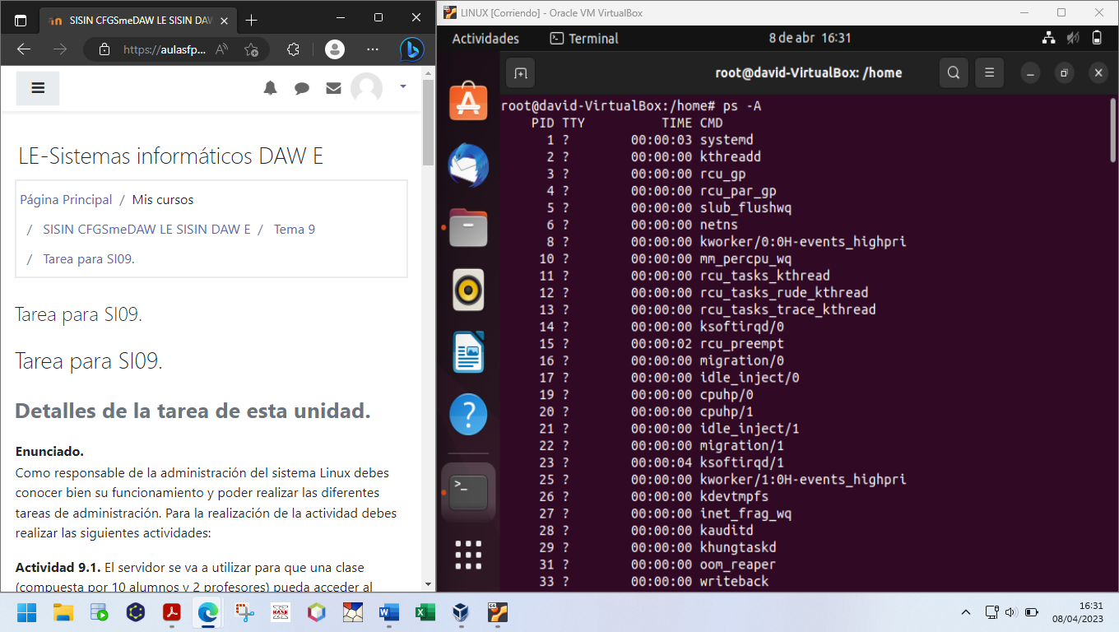

-**ps**

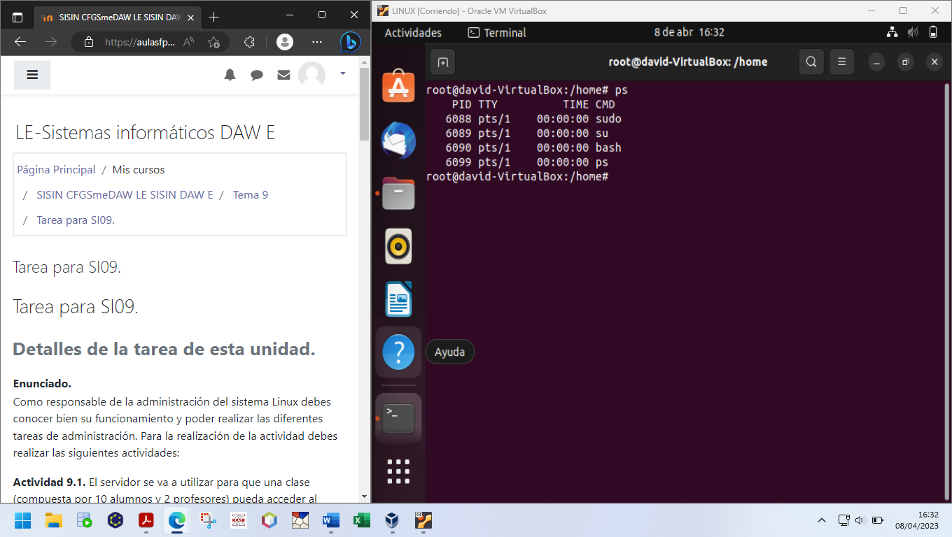

**Actividad de Red**. Se monitoriza la actividad de red mediante los comandos **ifstat**, **iftop**, **iptraf**, todos ellos con un terminal haciendo ping constantemente a la dirección ip 8.8.8.8:

-**ifstat**

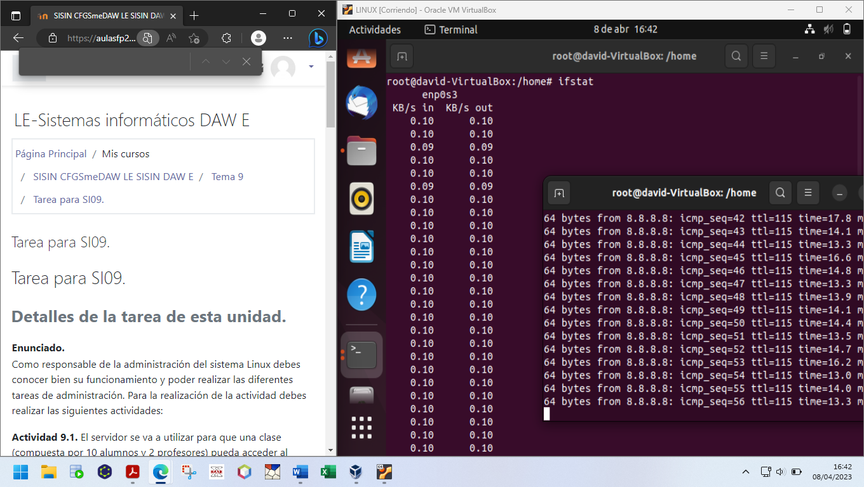

-**iftop**

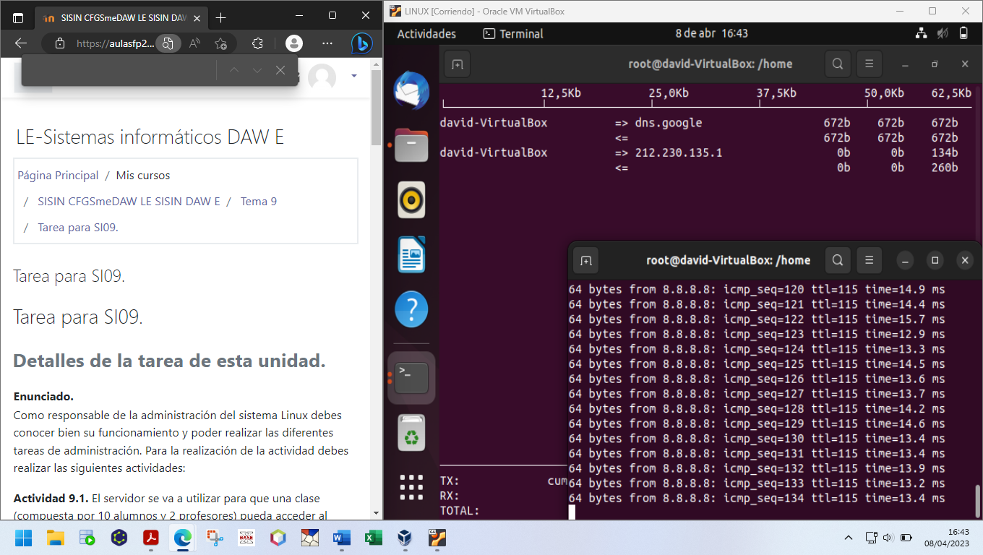

-**iptraf**

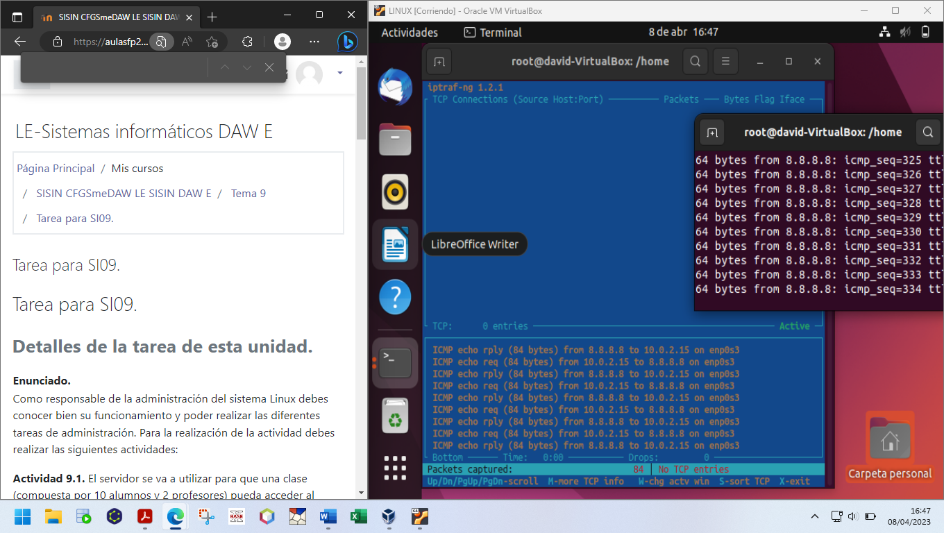

Vemos el estado de las tablas NAT, interfaces, etc. … mediante el comando **netstat**:

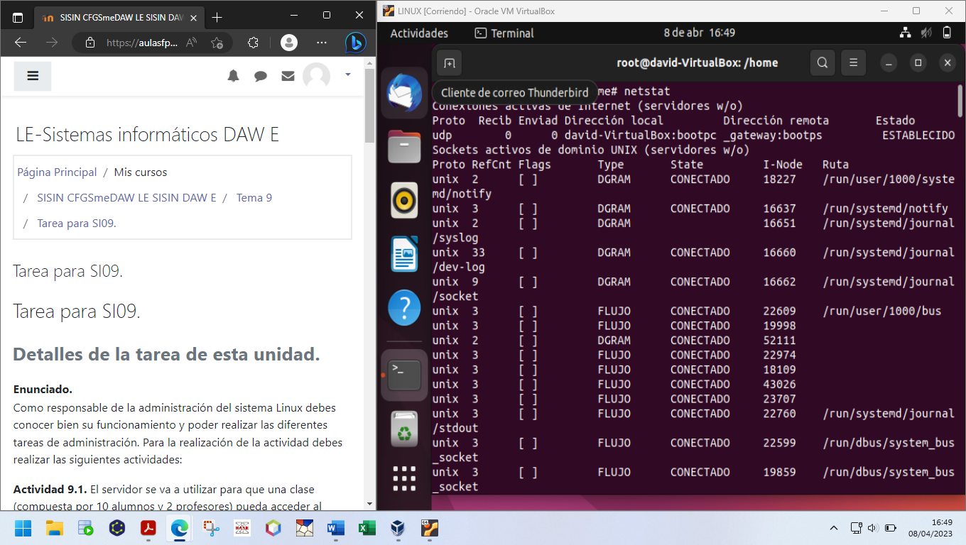

Comprobamos también el comando **traceroute** para llegar a los servidores de Telefónica:

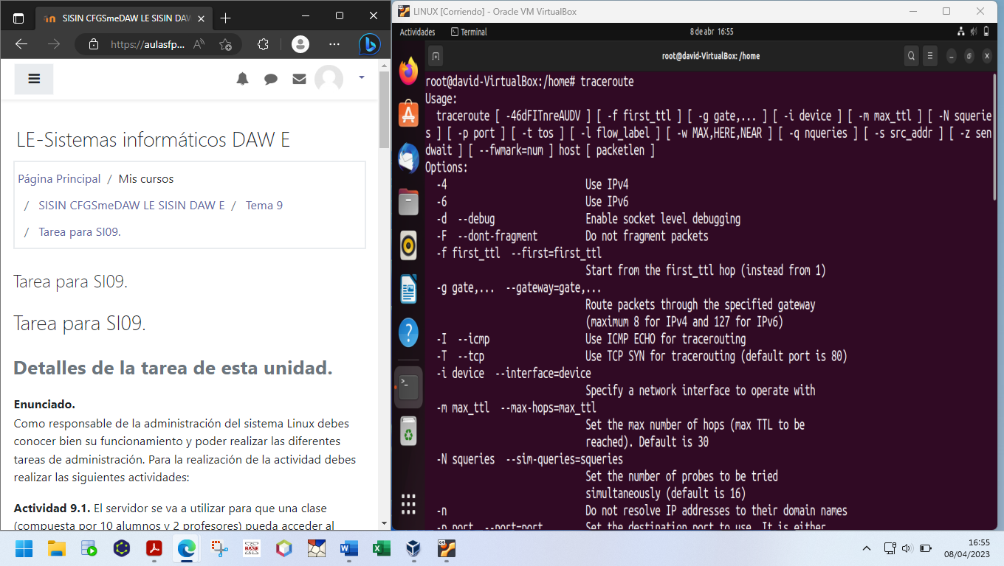

**Actividad 9.3**. Muestra los servicios que se ejecutan automáticamente al iniciar el sistema.

Para ello usamos el comando **systemctl**. Esto nos muestra los servicios que se ejecutan automáticamente y su estado. Además, con **systemctl list-unit-files --type service –all** tendremos un listado de todos los servicios y su estado.

* **systemctl**

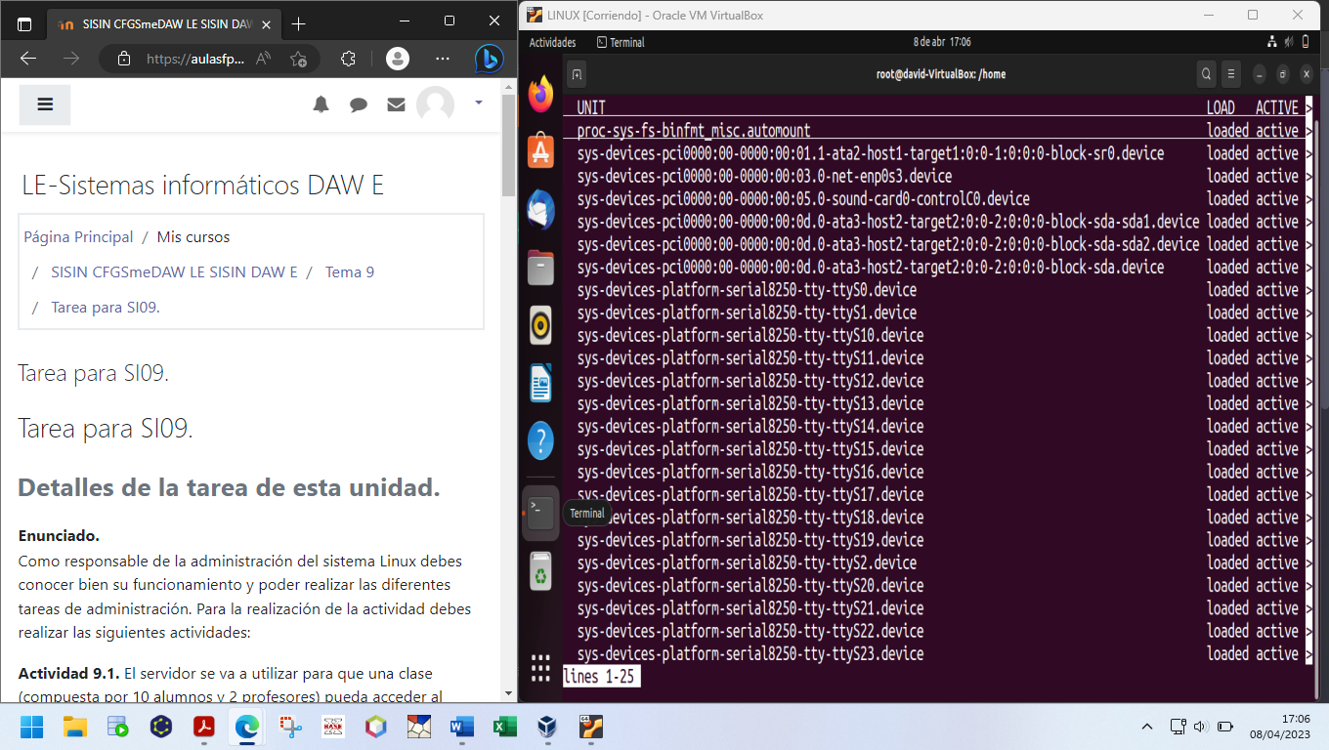

* **systemctl list-unit-files --type service –all**

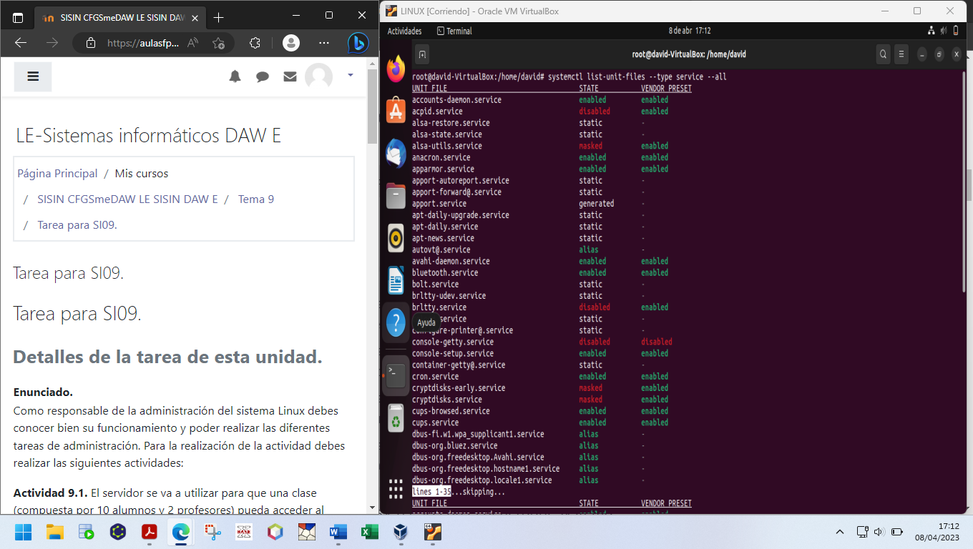

**Actividad 9.4.** Examina el directorio /**proc** y muestra los ficheros que guardan el tipo de procesador y la memoria del sistema.

Vamos al directorio /**proc** y vemos el contenido del fichero **cat cpuinfo**:

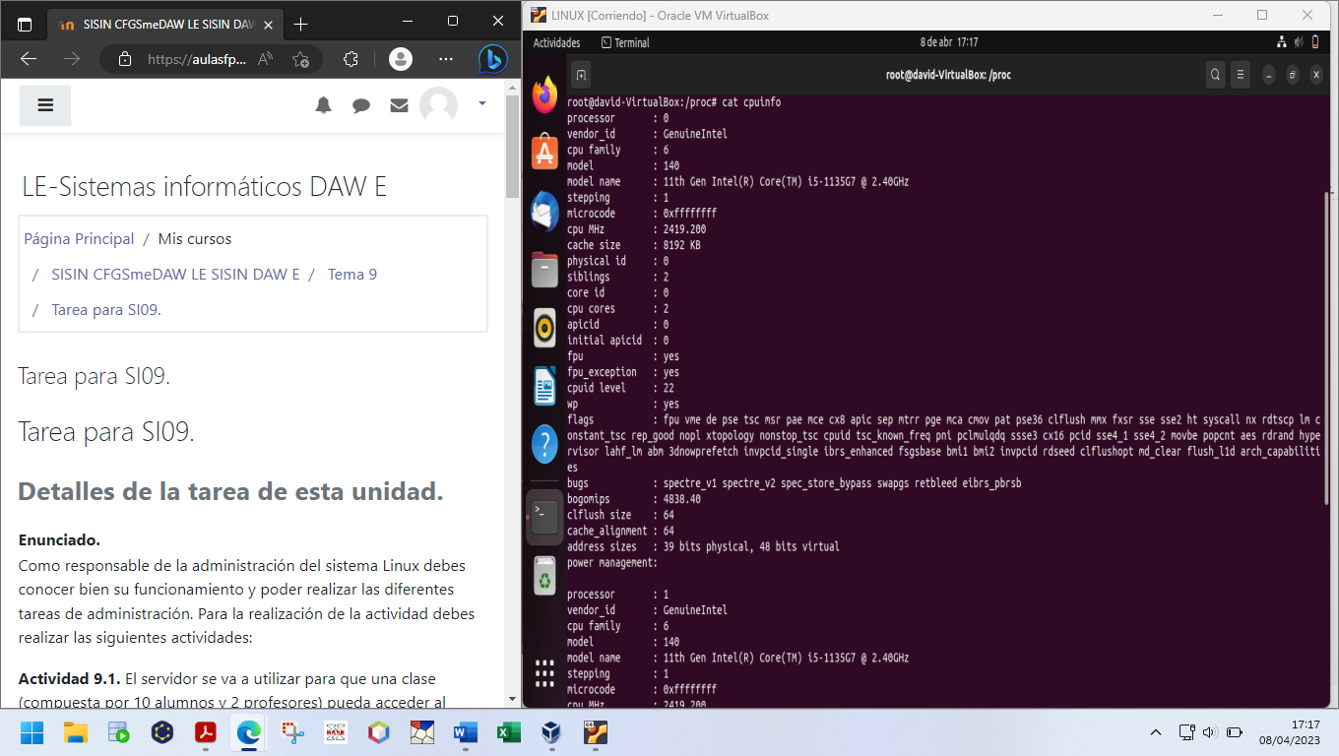

Y también del archivo **cat meminfo**:

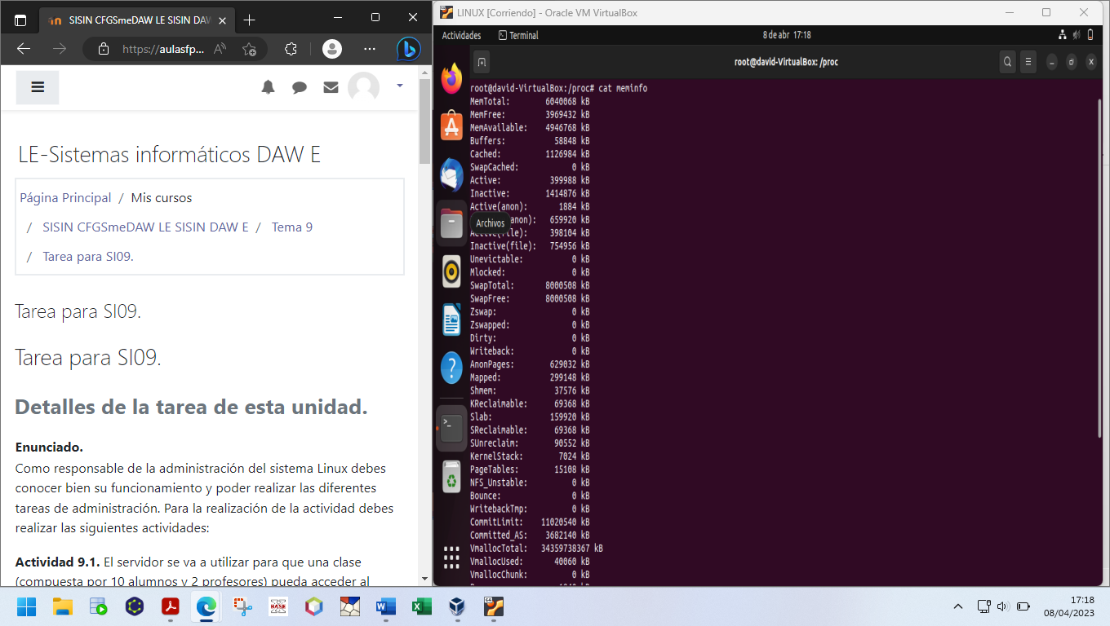

**Actividad 9.5.** Realiza una copia de seguridad del directorio /**home** con cualquiera de las herramientas vistas a lo largo de la unidad.

Realizo el **backup** mediante el comando **tar -cvpzf backup.tar.gz /home**.

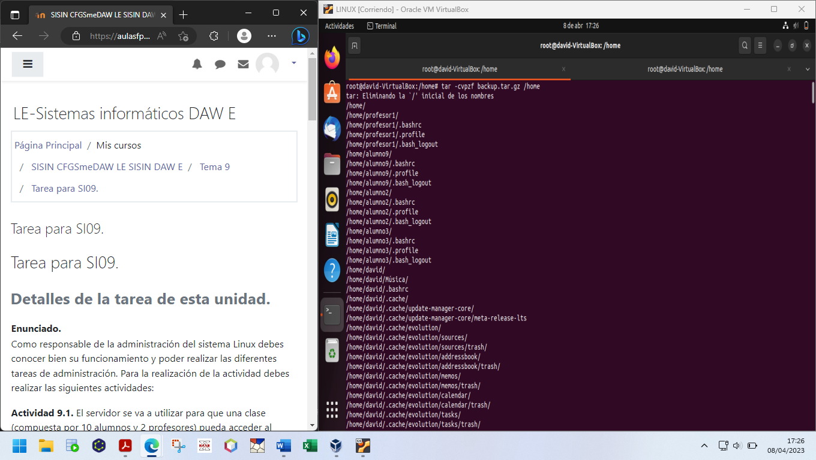

Nos vamos al directorio /**home** para comprobar que se ha creado el respaldo.

